REPORTE FOTOGRÁFICO - RF
Institución Educativa: | N° 00872 OSCAR RENGIFO HIDALGO

Código Modular: | 0 | 8 | 2 | 9 | 6 | 2 | 2

Unidad Territorial: | San Martin | Fecha: | 07 | 09 | 2017

Foto N° 01: Frontis de I.E. N° 00872

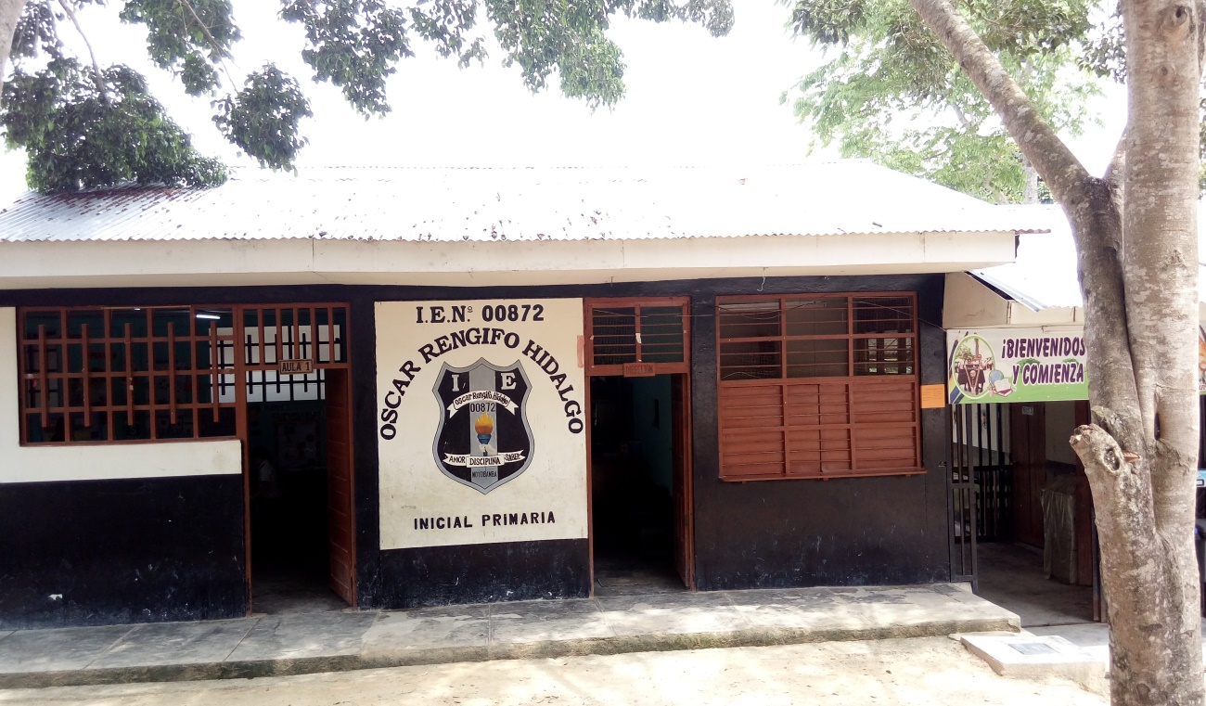
Foto N° 02: Ambiente de Recepción y Servido de Alimentos

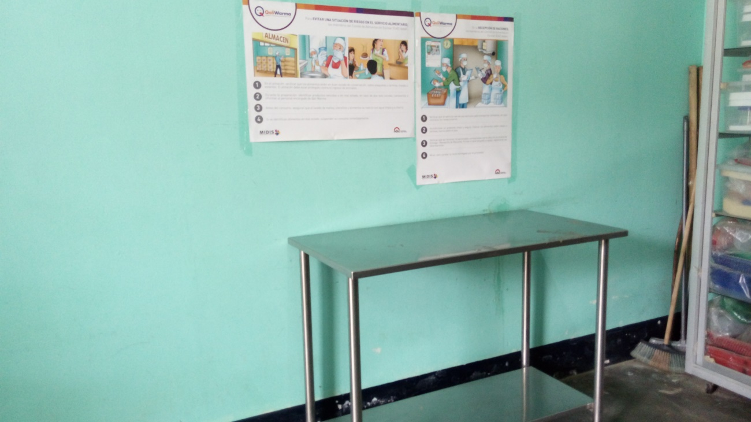
Foto N° 03: Aplicación de la Entrevista a los miembros del CAE

